上海吉盛伟邦绿地国际家具村市场经营管理有限公司
招商公告

上海市第三中级人民法院于2025年2月24日作出（2025）沪03破163号《民事裁定书》，裁定受理上海吉盛伟邦绿地国际家具村市场经营管理有限公司（“债务人”或“吉盛伟邦公司”）破产清算一案，并于2025年3月5日作出（2025）沪03破163号《决定书》，指定北京市中伦（上海）律师事务所担任吉盛伟邦公司管理人（“管理人”）。
为维护吉盛伟邦公司债权人的合法权益，充分实现债务人财产价值最大化，现管理人发布吉盛伟邦公司的项目情况介绍，拟本着公开、公平、公正、择优的原则，面向社会公开招商。吉盛伟邦公司相关情况如下：
一、吉盛伟邦公司基本信息
吉盛伟邦公司是成立于2006年2月28日的有限责任公司（非自然人投资或控股的法人独资），注册地址为上海市青浦区嘉松中路5369号，法定代表人倪昌顺，注册资本为人民币47,000 万元（以下币种同，不再赘述），股东为上海绿地商业（集团）有限公司，持股比例100%。经营范围为一般项目：为本市场内家具、家居用品、建筑装饰材料经营者提供市场管理服务；会议及展览服务；实业投资；投资管理；国内货物运输代理；信息咨询服务（不含许可类信息咨询服务）；广告制作；广告发布（非广播电台、电视台、报刊出版单位）；广告设计、代理；停车场服务；销售家具、家居用品、卫生洁具、照明器具、日用百货、工艺美术品及礼仪用品（象牙及其制品除外），建筑装饰材料、五金产品、化工产品（不含许可类化工产品）。（除依法须经批准的项目外，凭营业执照依法自主开展经营活动）许可项目：房地产开发经营；各类工程建设活动。（依法须经批准的项目，经相关部门批准后方可开展经营活动，具体经营项目以相关部门批准文件或许可证件为准）。营业期限为自2006年2月28日至2036年2月27日。吉盛伟邦公司具有二级房地产开发资质，资质证编号为沪房管（青浦）第0000857号，资质有效期为2022-12-16至2025-12-16。
二、资产情况
吉盛伟邦公司的核心资产系位于上海市青浦区盈港东路4369弄的吉盛伟邦绿地国际家具村二期项目，其他还有一项对外股权投资、银行存款及应收款项。详细情况如下：
（一）核心资产
吉盛伟邦公司名下有一处位于上海市青浦区盈港东路4369弄的吉盛伟邦绿地国际家具村二期项目，公司于2006年成立后取得青浦区赵巷镇和睦村68/8丘、4街坊68/5丘、3街坊3/6丘以及3街坊3/7丘土地，4个地块分别为A地块、B地块、C地块以及D地块，主要2011年4个地块开发建设完成，房屋建筑物主要为办公及商业。
经当地政府批准，A、B地块拟转型重建为虹桥数智港商办项目，吉盛伟邦公司于2019年对A地块与B地块进行全部拆除并开始第二次开发建设。截至目前，A地块已开始建设，部分房屋已完成主体建筑工程；B地块宗地规划条件已获批，目前原有房屋建筑物已拆除；C、D地块暂无具体转型开发规划设计，除已销售房屋外，其余房屋对外出租经营或处于空置状态。
根据管理人获取的相关资料显示，A地块产证编号为沪（2023）青字不动产权第501207号，宗地面积54,674平方米，坐落于青浦区赵巷镇和睦村68/8丘，土地权利性质为出让，土地用途为商业用地和办公楼；B地块暂未取得新的产证，根据企业提供的《上海市国有建设用地使用权出让合同》（沪青国有建设用地使用合同补(2023)64号(5.0版)），B地块宗地面积58,797.80平方米，宗地出让用途为办公楼；C地块产证编号为沪房地青字（2011）第007183号，宗地面积为73,035.50平方米，土地使用权取得方式为出让，土地用途为商业；D地块产证编号为沪房地青字（2011）第007182号，宗地面积为64,898.10平方米，土地使用权取得方式为出让，土地用途为商业。
该项目地块东近佳悦路，南近佳康路，西近嘉松中路，北近盈港东路，毗邻宋泽高架路及沪渝高速，距17号线嘉松中路站直线距离仅百余米，交通便利，与青浦奥特莱斯仅一线之隔，周边商业环境发达。项目坐落地址见下图：
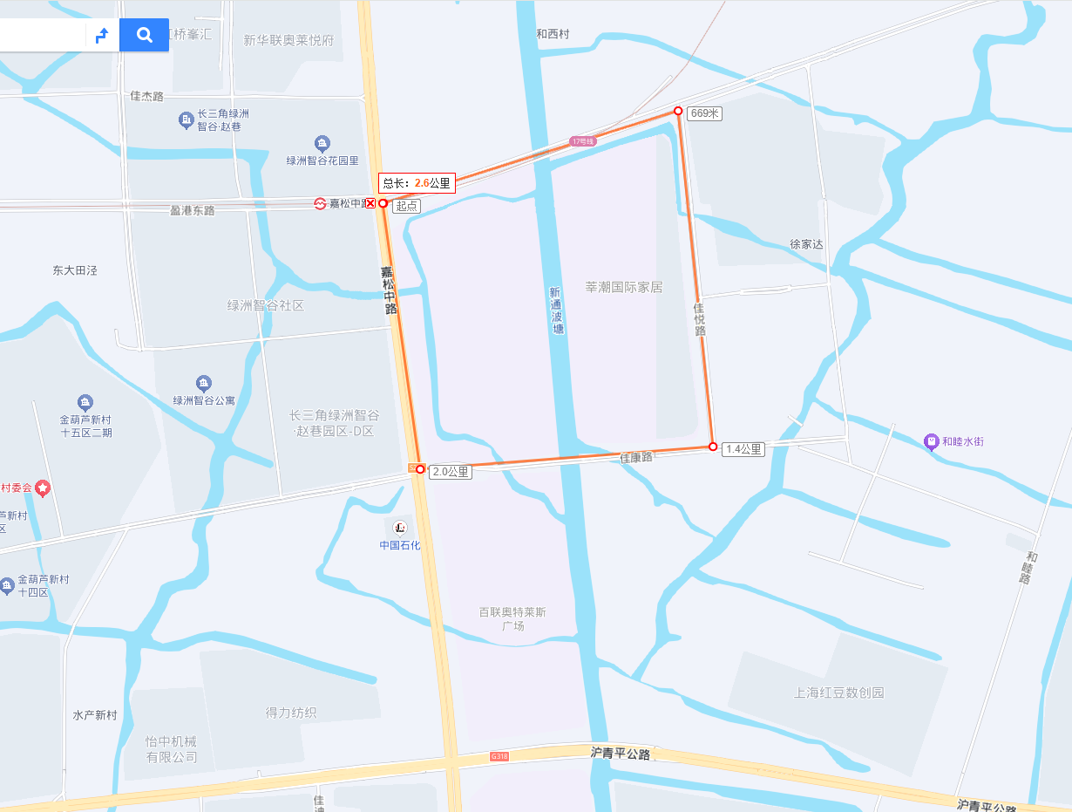
经评估单位的初步评估，评估基准日2025年2月24日，吉盛伟邦公司全部资产的清算价值约人民币322,530.21万元，其中不动产的清算价值约人民币306,220.64万元。
结合吉盛伟邦绿地国际家具村二期项目现状及实践经验，通过不改变项目开发主体、保留债务人主体方式，更有利于项目的后续建设、整体升级及运营，债务人具备继续运营/重整价值，但不排除投资人通过收购资产等其他方式进行投资。
现场照片：
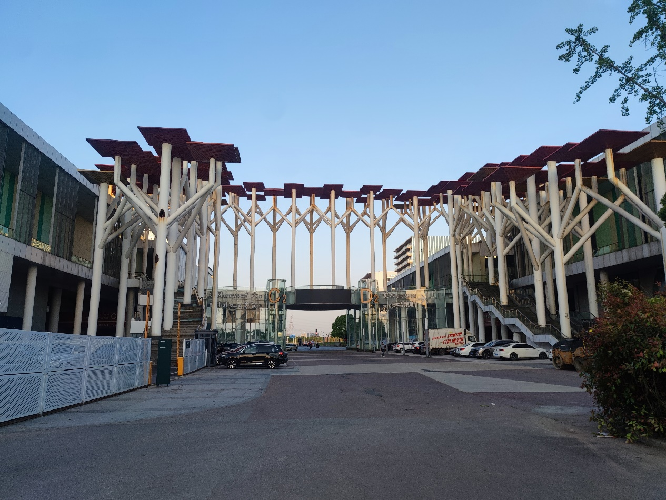
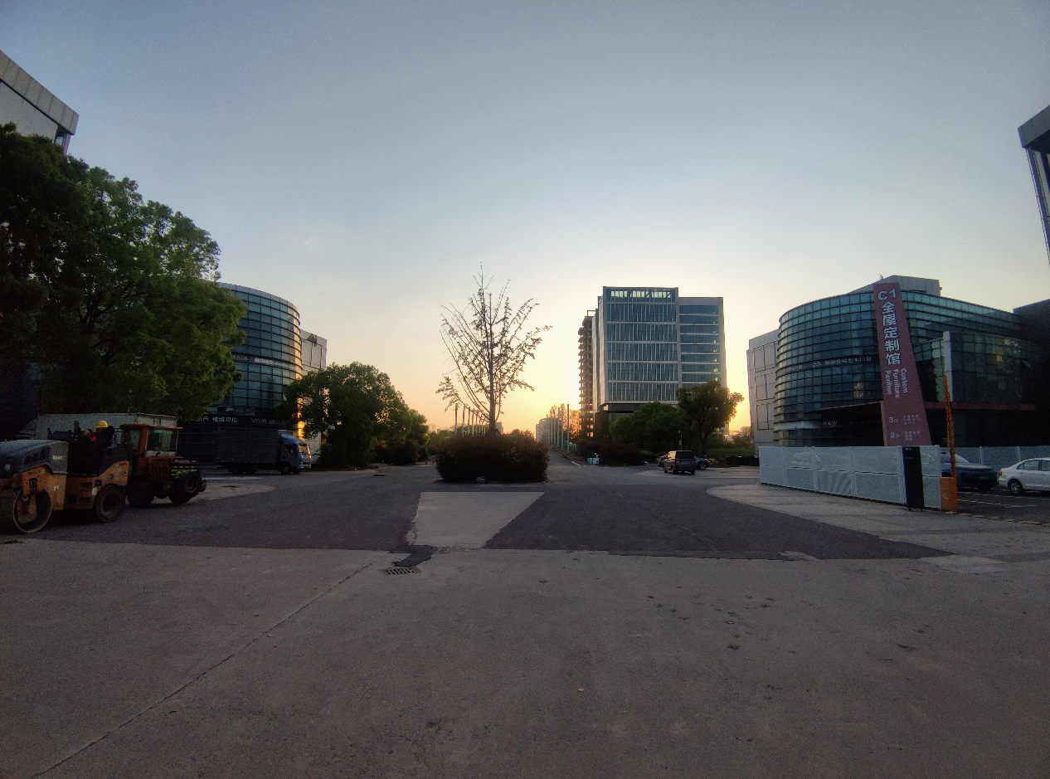
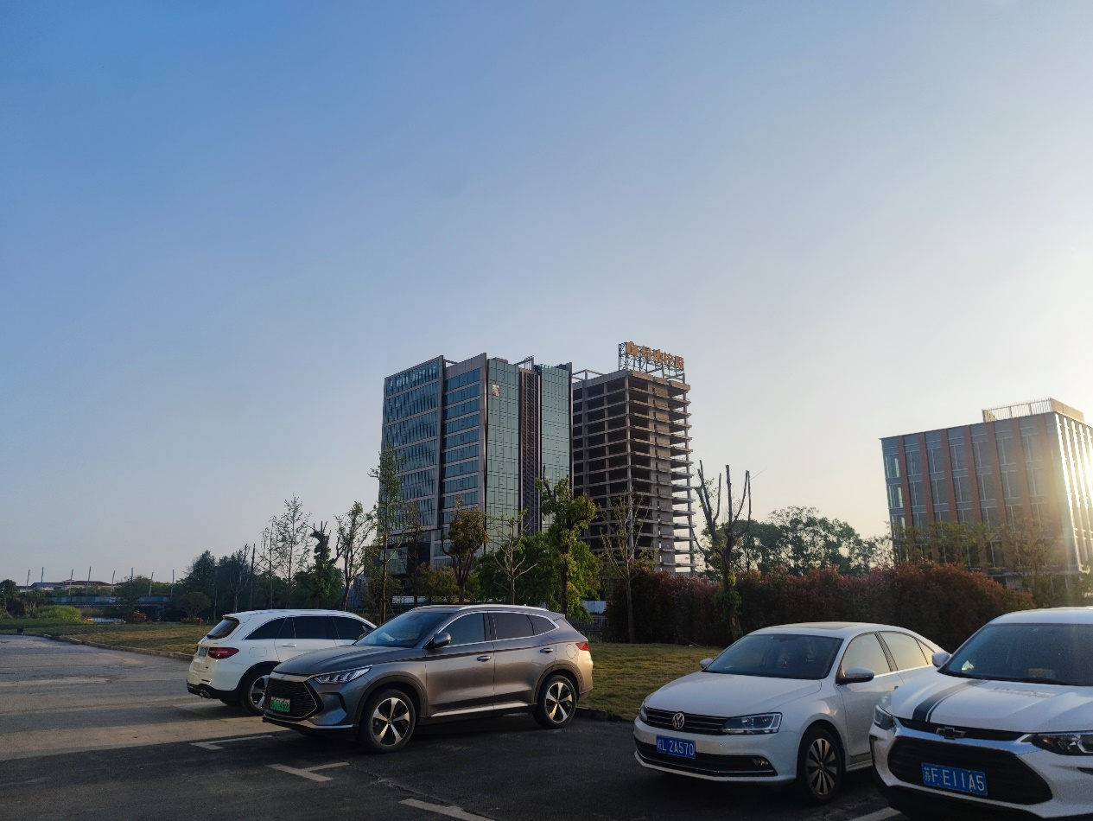
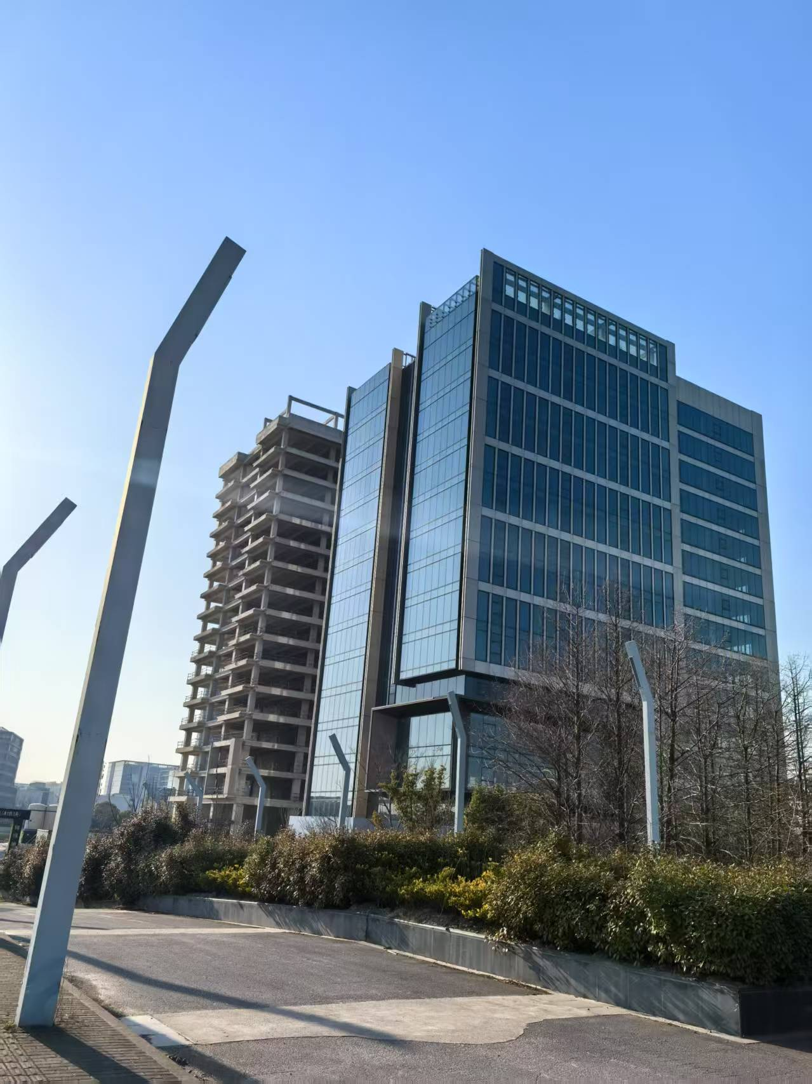
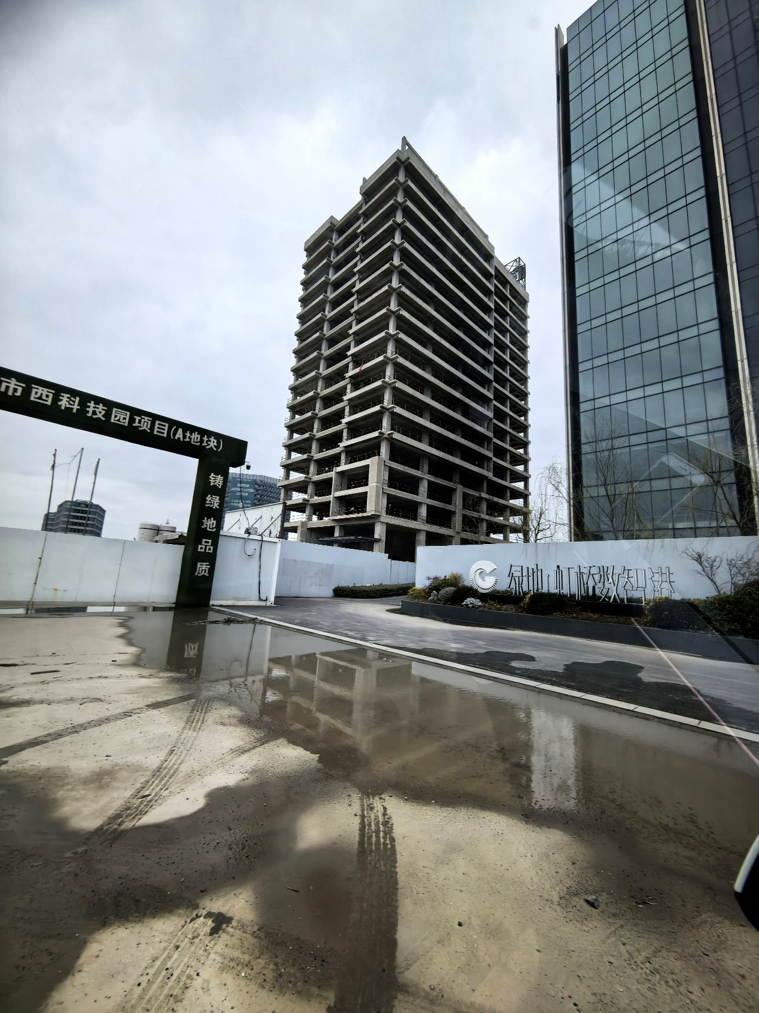
（二）其他资产
1、长期股权投资
吉盛伟邦公司共对外投资1家企业，基本情况如下：
序号 | 企业名称 | 注册资本（万元） | 持股比例 | 状态
1 | 上海吉盛伟邦绿地家具有限公司 | 300.00 | 100% | 存续
上海吉盛伟邦绿地家具有限公司注册地址为青浦区赵巷镇嘉松中路5399号3幢B5-401室，经营范围为销售家具、家居用品、装饰品、建筑装饰材料、日用百货，从事货物及技术的进口业务，室内装潢，货运代理，商务信息咨询，物业管理。【依法须经批准的项目，经相关部门批准后方可开展经营活动】。
2、应收款项
截至2025年2月24日，经审计机构的初步审计，吉盛伟邦公司应收账款账面余额18,396,482.27元，其他应收款账面余额141,100,582.75元。
（三）其他特殊情况
该项目C、D地块中的3号楼、4号楼不包含在吉盛伟邦公司资产处置变价或重整范围内。据管理人调查了解，吉盛伟邦公司在第一次开发建设时，将C地块的4号楼与D地块的3号楼基本全部进行出售并回租，租赁期限最晚截止到2031年5月31日。根据调查，3号楼和4号楼共计402户小业主，其中：C地块的4号楼有191户小业主，租赁建筑总面积19,147.02平方米；D地块的3号楼有211户小业主，租赁建筑总面积20,612.41平方米。如意向投资人对3号楼、4号楼有投资意向（整体承租或整体收购），管理人可协调小业主进行商业谈判。
三、招商流程
（一）报名时间
自公告发布之日起至2025年9月16日18:00止，符合条件的自然人和法人均可向管理人报名。期限届满后，管理人有权视招商情况决定是否延长报名期限。报名人应按要求向管理人现场或邮寄报名材料，并同时提供全套报名材料的电子版。管理人的联系方式如下：
联系地址：上海市浦东新区世纪大道8号国金中心二期10楼
联 系 人：夏律师、蔡律师
联系电话：134 8262 1313（夏）、138 1784 5759（蔡）
邮 箱：zl_glr@163.com
（二）报名材料
报名人应提交以下报名材料，并保证所提供的全部资料真实、准确及完整，并加盖公章。报名材料包括但不限于：
- 报名表（内容包括基本情况介绍、主营业务、投资资金、资金实力、资金来源、经营计划等），并加盖公司公章和法定代表人/负责人签名；
- 公司、合伙企业或其他组织报名的，提交《营业执照》复印件、法定代表人或负责人身份证明书原件、身份证复印件，复印件均需加盖公章，报名时需提供原件审核；
- 自然人报名的，需提交身份证复印件，复印件需本人签名，报名时需提供原件审核；
- 委托代理人的，应提供授权委托书原件及受托人身份证复印件，受托人为律师的，还应提交律师证复印件及律师事务所公函原件，报名时需提供原件审核；
- 保密函；
- 管理人要求提交的其他材料。
（三）报名条件
1、依法设立并有效存续的企业法人或其他组织，或者是具备经营管理能力的自然人，应具有较高的社会责任感和良好的商业信誉，未被人民法院列入失信名单或者限制消费措施，不属于失信联合惩戒对象，未被市场监督管理部门列入企业经营异常名单。最近三年没有重大违法行为或者涉嫌有重大违法行为；
2、拥有足够的资金实力进行重整投资，不存在负有数额较大债务且到期未清偿的情况，并提供相应的资信证明或其他履约能力证明；
3、具备与吉盛伟邦公司核心资产经营范围及业务相适应的经营和管理能力，具备与核心资产相关行业领域的或有丰富运营相关行业经验的企业在同等条件下优先考虑；
4、可自行组成联合体参与投资，联合体中应当至少有一个投资人符合上述条件。组成联合体的各方不得再以自己名义单独或加入其他联合体参加本项目。联合体各成员间应当明确牵头方，说明成员组成、合作方式、职责分工及权利和义务，并承诺承担连带责任。
（四）尽职调查阶段
报名人在完成上述报名后可以对吉盛伟邦公司开展尽职调查工作，管理人将积极配合。报名人自行承担开展尽职调查（包括现场考察）所需费用。
（五）提交投资方案及遴选
投资方式不限，可以是在破产清算过程中收购债务人资产，或在破产重整过程中作为投资人通过取得债务人股权方式获得债务人资产，亦可以通过破产清算式重整的方式将部分资产纳入重整资产范围等等。管理人将根据报名情况另行公布提交投资方案时间及要求。
报名人届时根据尽调情况及自身情况决定是否投资，如果决定投资，应及时提交投资方案并支付履约保证金（按照投资方案确定投资金额的5%缴纳，但不低于人民币1,000万元）。管理人账户信息如下：
户 名：上海吉盛伟邦绿地国际家具村市场经营管理有限公司管理人
开户行：中国银行股份有限公司上海市蒙自路支行
账 户：4559 8853 1568
如提交投资方案的投资人超过1家（不含1家），管理人将在法院监督指导下遴选出投资人，具体遴选规则及流程届时由管理人另行公布。未中选的投资人缴纳的履约保证金（无息）将在中选结果公布后3个工作日内原路返还。
（六）特别说明
1、本案目前处于破产清算程序，在完成上述投资人遴选后，管理人将根据遴选结果决定是否向法院申请转破产重整。
2、如确定转破产重整，则本公告被视为重整阶段招募重整投资人的预招募公告。在完成程序转换后，管理人将在三中院指导下结合债权人意见依法推进破产重整程序。
四、其他事项
（一）本公告不构成要约，不构成管理人的任何承诺或保证。管理人有权对本公告内容进行调整变更，有权延长招商期限或终止招商。
（二）本公告由管理人编制，解释权归属管理人。
热忱欢迎社会各界人士前来报名、参与投资！

上海吉盛伟邦绿地国际家具村市场经营管理有限公司管理人
2025年8月18日

